
Amaç
Thread Yönetimi
Laboratuvar Uygulamaları 05
Dr.Öğr.Üyesi Selman HIZAL

İŞLETİM SİSTEMLERİ
Uygulama Tarihi:
5. Hafta
Thread kavramı ile ilgili wait, notify ve notifyall fonksiyonlarının kullanımını anlamak.
Kazanımlar
Üretici tüketimi problemini thread'in ilgili fonksiyonları ile uygulayabilir hale gelmek.
Thread notify, wait
package threada;

/**
*
* @author Selman HIZAL
*/
public class ThreadA {

public static void main(String[] args) {
ThreadB b = new ThreadB();
b.start();
System.out.println("Toplam: " + b.total);
}
}

class ThreadB extends Thread {

int total;

@Override
public void run() {
for (int i = 0; i < 100; i++) {
total += i;
}
}
}

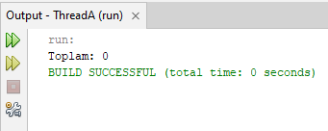
package threada;

/**
*
* @author Selman HIZAL
*/
public class ThreadA {

public static void main(String[] args) {
ThreadB b = new ThreadB();
b.start();
synchronized (b) {
try {
System.out.println("b threadin islemini bitirmesini bekle...");
b.wait();
} catch (InterruptedException e) {
e.printStackTrace();
}
System.out.println("Toplam: " + b.total);
}
}
}

class ThreadB extends Thread {

int total;

@Override
public void run() {
synchronized (this) {
for (int i = 0; i < 100; i++) {
total += i;
}
notify();
}
}
}

